KEMIJA 8 A ,2.4.2020.

DJELOVANJE KISELINA I MJERE OPREZA PRI NJIHOVOJ UPORABI

ROK ZA ZADAĆU 6.4.2020. DO 17 SATI

ZADATCI ZA RAD :

Udžbenik strana 63.64.65.

PROČITAJ

POGLEDAJ VIDEO (pokuse 1.Djelovanje sumporne kiseline na organske tvari

2.Miješanje kiseline i vode )

ODGOVORI NA PITANJA IZ VIDEA!





RIJEŠI RADNI LISTIĆ

RAZMISLI, ODGOVORI, PONOVI

1. Imenuj dva indikatora kojima dokazujemo kiseline.

________________________________________________________________

2. Ispod fotografija napiši što je na njima prikazano.

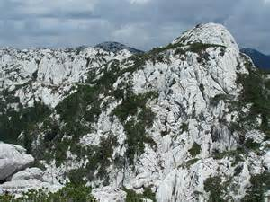 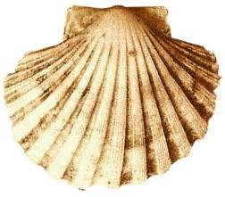 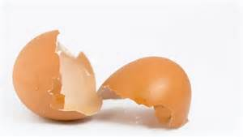

_________________ __________________ ___________________

Sve prikazano na slikama izgrađeno je od VAPNENCA.

Kako klorovodična kiselina djeluje na vapnenac (kamenac)?

_________________________________________________________________

3. Promotri crtež i potom dopuni rečenicu.



Kada želimo pomiješati koncentriranu kiselinu s vodom uvijek ulijevamo

______________ u _______________.

kiselinu / vodu kiselinu / vodu

OVDJE NAPIŠITE –ŠTO STE ZNALI PRIJE OBRADE GRADIVA

ŠTO STE NAUČILI NAKON OVOGA SATA KEMIJE

ŠTO NIJE BILO JASNO NAKON SATA

ZADATCI ZA UČENIKA –PRILAGODBE PROGRAMA

POGLEDAJ VIDEO

ZAPIŠI ŠTO VIDIŠ

NAPIŠI ŠTO SI NAUČIO KADA SI IH POGLEDAO

ODGOVORI NA PITANJE!

Kada želimo pomiješati koncentriranu kiselinu s vodom uvijek ulijevamo

______________ u _______________.

kiselinu / vodu kiselinu / vodu